THEORIE EN PRAKTIJK– LICHTMICROSCOPIE
Mieke Wolters, Liesbeth Pierson (e.pierson@science.ru.nl; 3652012) en Jan Derksen

1. GEBRUIK VAN DE LICHTMICROSCOOP
De microscoop (Gr. micros = klein, skopein = zien), een instrument bij uitstek voor het waarnemen voorbij de grenzen van de eigen zintuigen, is een symbool geworden voor de natuurwetenschappelijke kijk. Als voorbereiding op de cursus Ontwikkelingsbiologie van Planten en Dieren waarin de microscoop een centraal hulpmiddel zal zijn, maar ook ter ondersteuning in vervolgwerkzaamheden, zijn hier praktische informatie en opdrachten samengebracht over het gebruik, de onderdelen, het werkingsprincipe en de optimale instelling van een gewone lichtmicroscoop.

2. HET PRACTISCH NUT VAN DE MICROSCOOP
Het menselijk oog kan twee naburige punten slechts dan als afzonderlijke punten waarnemen (oplossen), wanneer de gezichtshoek groter is dan één hoekminuut. Dit betekent dat bij een oogafstand van 25 cm, de onderlinge afstand tussen twee punten niet meer dan 0,07 mm (= 70 micrometer, afgekort 70 μm) mag bedragen om die punten als aparte structuren te kunnen onderscheiden. In de praktijk ligt het maximale oplossend vermogen van het ongewapende oog zelden op de theoretische waarde van 0,07 mm, maar eerder tussen 0,1 en 0,2 mm. Om fijne details in een klein object optimaal waar te nemen, moet het beeld van dit object met zo min mogelijk detailverlies en vertekening opgenomen worden door een groot aantal receptoren in ons oog (kegeltjes voor kleurzicht en staafjes voor lichtintensiteit), oftewel, het beeld moet onder een grote hoek op het netvlies geprojecteerd worden. Dat is feitelijk de clou van wat er met vergroten gebeurt en dat is ook precies wat het lenzenstelsel van microscopen doet. Met een gewone (transmissie) lichtmicroscoop kan een oplossend vermogen van ongeveer 0.3 μm bereikt worden. Dat is ongeveer een factor 300 keer nauwkeuriger dan met een ongewapend oog. De objecten zelf kunnen biologische preparaten zijn die een paar millimeters groot zijn. (Meer over verschillende vormen van lichtmicroscopie in:
http://www.vcbio.science.ru.nl/image-gallery/techniek/licht/ en weblinks vandaar uit).

3. DE ONDERDELEN
Alle hiergenoemde onderdelen (figuur 1) en een optimale instelling van de microscoop zijn van belang voor een scherpe, contrastrijke en natuurgetrouwe waarneming.
De practicummicroscoop bestaat uit een gebogen statief (16) met een voet (15). Hieraan zijn alle andere onderdelen opgehangen. Het statief is stevig uitgevoerd, het moet stabiel staan en zo weinig mogelijk bewegingen en trillingen uit de omgeving doorgeven. De vijf belangrijke systemen van de microscoop zijn:
3.1. Een regelbare lichtbron (13 en14)
3.2. Een stel lenzen om het licht te bundelen en op het preparaat te projecteren (6 en 7)
3.3. De tafel waarop het object gepositioneerd kan worden (4 en 5)
3.4. Een stel lenzen om het beeld te vergroten (1 en 3)
3.5. Een mechaniek om de lenzen op de juiste afstand tot het object te brengen (10 en 11)

3.1. De lichtbron
De lichtbron bestaat uit een halogeenlampje dat een helder wit licht geeft. De kabel kan aangesloten worden op een normale 220V bron. Het lampje (13) is regelbaar met een oplichtende regelschroef (14). Via een spiegel wordt het lamplicht door een opening in het statief in de richting van het object gestuurd. De grootte van het verlichte veld in het preparaat kan met behulp van het velddiafragma (12) geregeld worden zonder dat de helderheid van het beeld verandert. Door de opening van het velddiafragma zo in te stellen dat net het hele gezichtveld gevuld is, wordt voorkomen dat er strooilicht door het preparaat valt. De diafragma-opening is afgesloten met een stofdicht glas waarop eventueel een grijs of kleurfilter gelegd kan worden.

3.2. Een stel lenzen om het licht te bundelen en op het preparaat te projecteren
Het licht dat uit het velddiafragma (12) komt wordt door de condensor (6; een systeem bestaande uit een tweetal lenzen), op het preparaat gebundeld geprojecteerd. Het brandpunt van de condensor moet precies in het vlak van het preparaat vallen, en ook nog in het centrum van dit vlak. Om de hoogte van het brandpunt van de condensor correct in te stellen, gebruikt men verstelschroef 9, om de bundel te centreren verstelschoeven 8 voor de X- en de Y-richting. (Deze XY-positie is in de practicummicroscopen meestal al goed ingesteld). De condensor is ook uitgerust met een diafragma, het condensor-diafragma (7), dat de lichtbundel begrenst.
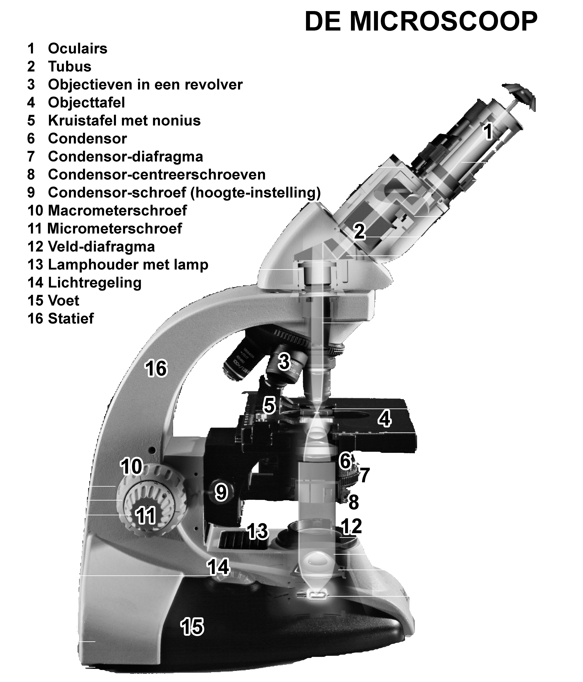
Fig. 1
3.3. De tafel waarop het object gepositioneerd kan worden
Bij het bekijken van een preparaat is het niet alleen erg handig dat het op een vaste plaats gefixeerd kan worden gedurende het waarnemen, maar moet het ook makkelijk verplaatst kunnen worden om het hele preparaat te kunnen onderzoeken. Daarom is er een horizontale plaat aan het statief bevestigd, de objecttafel (4), waarop het preparaat ingeklemd kan worden. In de plaat zit een ronde uitsparing waardoor het licht van de condensor op het preparaat kan vallen. Om het preparaat over deze opening te kunnen verplaatsen, is aan de objecttafel een kruistafel (5) gemonteerd, die voorzien is van twee schuifbare assen, voor X- en Y-richting. Op de kruistafel (5) staan cijfers en een onderverdeling (5; nonius, zoals bij een schuifmaat) waarmee de precieze ligging (coördinaten) van een bepaald punt in een preparaat vastgelegd kan worden,

3.4. Een stel lenzen om het beeld te vergroten
Boven de tafel bevinden zich vier lenzenstellen, objectieven (3) oftewel voorwerplenzen (droge objectieven: 4x, 10x, 40x en een olie-immersie objectief: 100x), die gemonteerd zijn op een draaibare revolver (Lat. revolvere = omdraaien). Met deze revolver kan de lens met de gewenste vergroting boven het preparaat worden gedraaid. Het objectief vormt een vergroot beeld uit het licht dat door het preparaat (of een deel ervan) valt. Via een prisma wordt dit beeld verder in het schuine deel van de tubus (2) geleid en door middel van het oculair (1) (Lat. oculus = oog), ook ooglens genoemd, verder vergroot (tot een virtueel of imaginair beeld). In het oculair zit een ring (vast diafragma) die het uittredende beeld begrenst en strooilicht blokkeert: de uittredepupil.
Om de microscoop voor personen met verschillende ogen zo gebruikersvriendelijk te maken, kan men na scherpstelling op het rechteroog, de focus voor het linkeroog bijregelen met de draairing op het linker-oculair. Ook de afstand tussen de twee oculairen is instelbaar.

3.5. Een mechaniek om de lenzen op de juiste afstand tot het object te brengen (10 en 11)
De hoogte van de objecttafel kan ingesteld worden door middel van twee schroeven, de macrometerschroef (10) voor grove instelling en de micrometerschroef (11) voor de fijne instelling. Met deze schroeven kan het preparaat precies in het brandpunt van de objectieven, gebracht worden zodat het object scherp wordt afgebeeld.

4. VERGROTING
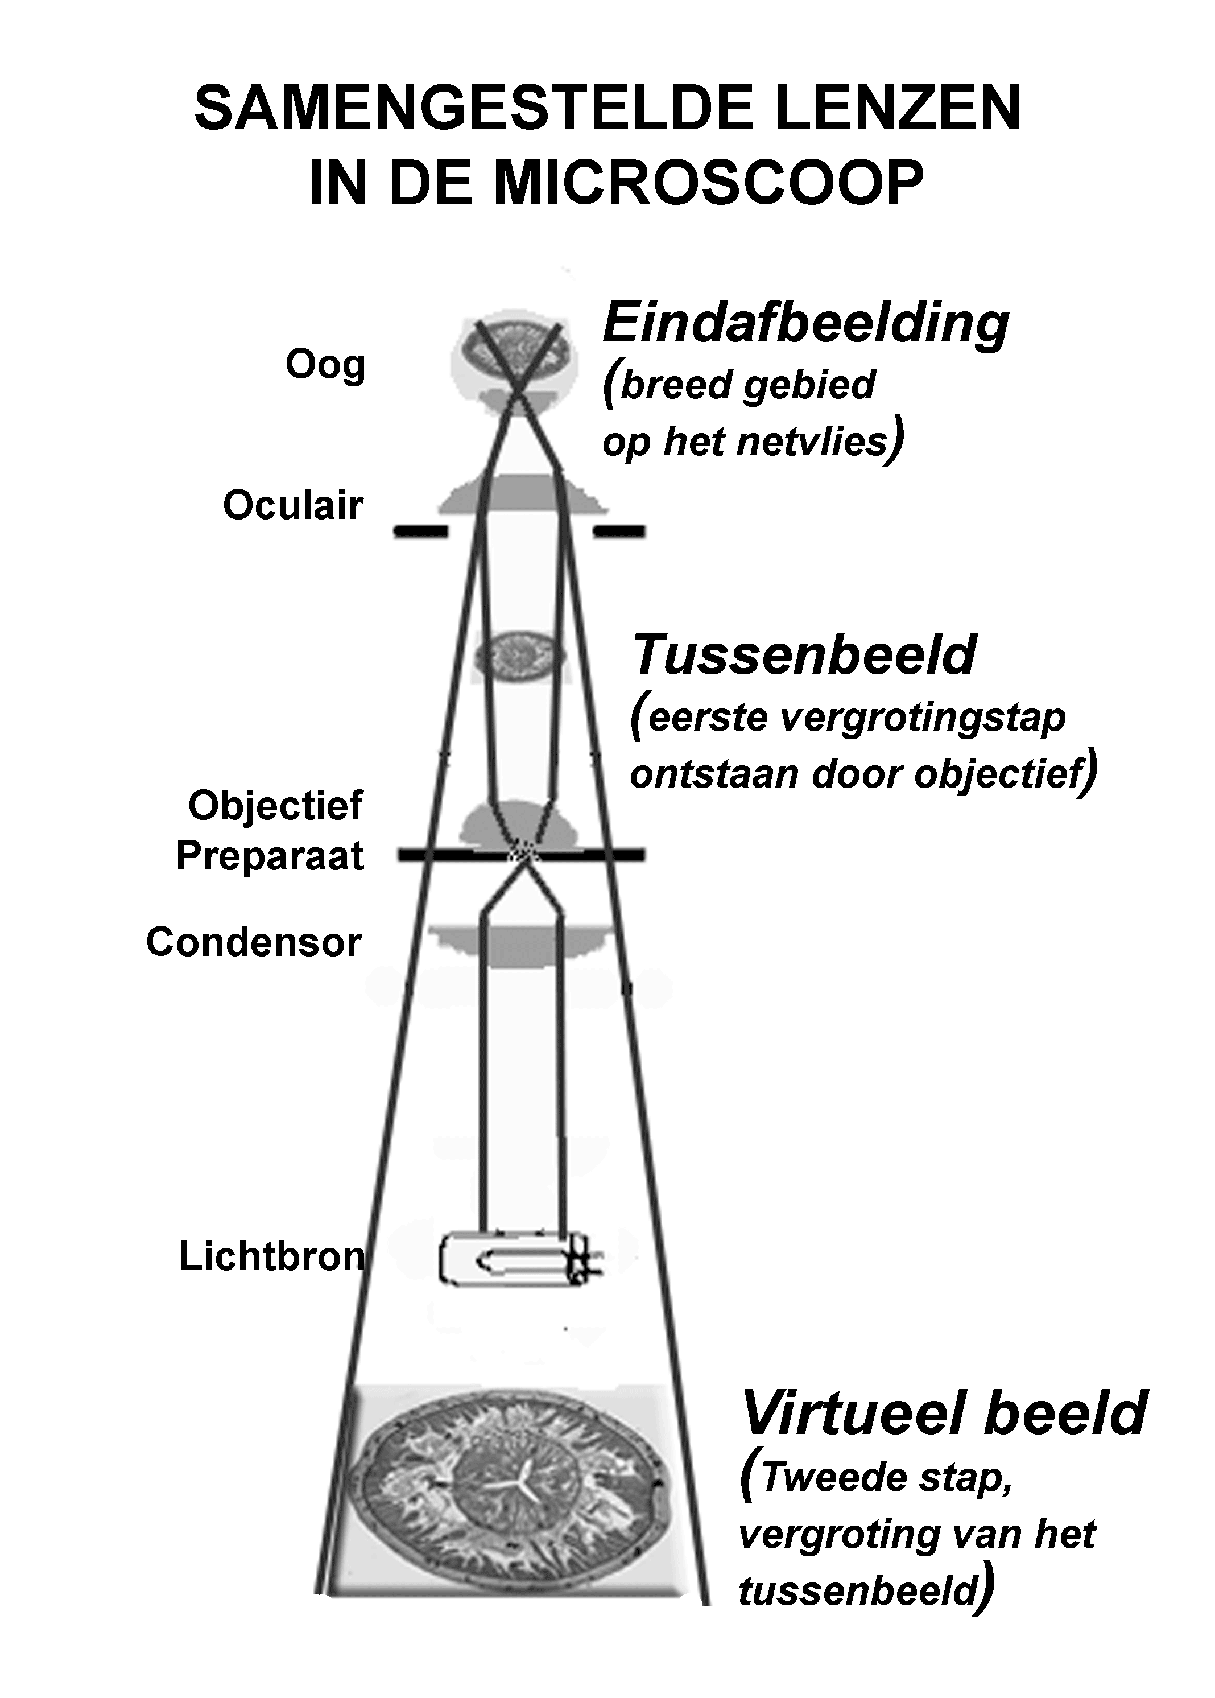
We hebben in de inleiding gezien dat de grote kracht van de lichtmicroscoop is dat kleine details (tot ongeveer 0.3 μm afstand van elkaar) die normaal bij een ongwapend oog niet te onderscheiden zijn, ineens wel zichtbaar gemaakt kunnen worden door het beeld van een object op een vele malen groter gebied van het netvlies te projecteren. Dit gebeurt door middel van het lenzenstelsel van de microscoop. Met behulp van het objectief wordt binnen de tubus van de microscoop een tussenbeeld gecreëerd dat vervolgens door het oculair nogmaals uitvergroot wordt. Het oculair werkt in feite als een loep waarmee naar het al bestaande tussenbeeld gekeken wordt, maar het voegt er geen nieuwe informatie aan toe (figuur 2).
Wie de vergrotende (of verkleinende) werking van lenzen, en die van de microscoop in het bijzonder, verder wil begrijpen, zal dit kunnen doen aan de hand van de klassieke golftheorie van Huygens, die toegepast kan worden op licht en andere media (bijv. geluid en vloeistof-oppervlakte). Wat we als visuele beelden waarnemen kunnen we beschouwen als verstoringen van lichtgolf-fronten veroorzaakt door zowel reflectie en breking aan het oppervlak, als ook door interferentie van die golven met het onverstoorde golffront.
Fig. 2
Achtergrondsinformatie: http://www.micro.magnet.fsu.edu/primer/anatomy/magnification.html
In deze korte inleiding zullen we ons beperken tot het beschrijven van de meest basale begrippen van lichtbreking en interferentie. Voor verdieping wordt verwezen naar de webpagina’s onder: http://micro.magnet.fsu.edu/primer/index.html, ihb de interactieve simulaties.

Licht plant zich rechtlijnig voort, zolang het in één zelfde medium blijft. Maar bij de overgang van het ene medium naar het andere (bijvoorbeeld van lucht naar glas, of van immersieolie naar glas, zoals bij microscooplenzen), breekt, of eigenlijk beter gezegd, buigt de lichtstraal af (figuur 3). Een bepalende factor hierbij is de snelheid van het licht in de media die door het buigingsvlak gescheiden worden. Deze snelheid hangt af van de dichtheid van het medium: hoe groter de dichtheid, des te lager de snelheid. Dit verschijnsel wordt door de brekingswet van beschreven.

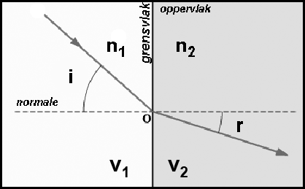
Wet van Snellius: n₂ / n₁ = sin i / sin r = v₁ / v₂ oftewel n₁ . sin i = n₂ . sin r
n₁ en n₂ brekingsindices van medium 1 en 2 resp.
i de invalshoek van het golffront t.o.v. de normale
r de refractiehoek van het golffront
v₁ en v₂ zijn de snelheden van het licht in de
respectievelijke media
Fig. 3

Opmerking: Kortgolvig licht behoudt in dichtere media een iets hogere snelheid dan langgolvig licht en breekt daardoor iets sterker; voor glas, bijvoorbeeld, bedraagt de brekingsindex voor blauw licht (golflengte λ = 486 nm) 1,524 en voor rood licht (λ = 656 nm) 1,515.

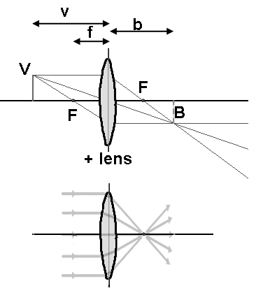
Verder wordt bij lenzen gebruik gemaakt van de eigenschap dat regelmatig gekromde oppervlakken ook regelmatige vervormingen van het golffront opleveren: bolle (+) oppervlakken vergroten het beeld, holle (-) verkleinen het. De sterkte van de vergroting, respectievelijk verkleining, is afhankelijk van de krommingsgraad van het oppervlak en de dichtheid van het gebruikte materiaal (figuur 4).
De sterkte van een lens (1/f, in dioptrieën) wordt weergegeven als het omgekeerde van de brandspuntsafstand (f van focus = de afstand in meters, waarop een door de lens vallende parallelle bundel licht als een punt wordt afgebeeld, of als haar krommingsstraal r).
In de lenzenformule: 1/f = 1/b + 1/v is
f de brandpuntsafstand (F brandpunt)
Fig. 4
b de beeldpuntsafstand (B Beeld)
v de voorwerpsafstand (V Voorwerp)
In de formule van Descartes
(1/f) = (n – 1) . {(1/r₁) – (1/r₂)} zijn
n de brekingsindex (opmerking: omdat bijv. n _{blauw licht} > n _{rood licht}, is f _{blauw} < f _{rood}; door dit verschil kunnen chromatische aberraties zich in microscooplenzen voordoen)
r₁ en r₂ de krommingsgraad van het oppervlak van de linker, respectievelijk rechter kant van een niet symmetrische bolle lens.
Brekingssimulatie: http://www.haycap.nl/app-c/lichtbreking/lichtbreking.htm
Lenzensimulaties: http://fys.kuleuven.be/pradem/applets/vinap/optica/index.html

5. OPLOSSEND VERMOGEN (erg versimpeld)
Wanneer een golffront (bijv. licht, maar ook watergolven) door een zeer kleine opening valt, zal het met de randen interfereren en zal uitwaaiering door interferentie zichtbaar worden: er treedt zogenaamd diffractie op (figuur 5). Te zien zullen zijn een centrale vlek (het doorvallende 0⁰ orde licht), en aan de rand afbuigende concentrische cirkels (het 1e, 2e, 3e etc. orde buigingspatroon): het zogenaamde Airy patroon (geformuleerd door de astronoom George Biddel Airy, waarvan de naam ook als Airey gespeld wordt). De overeenkomstige radiale verdeling in intensiteit, die sterk afneemt van 0⁰ naar 1e, 2e, 3e orde etc, wordt de ‘point spread function’ (afgekort PSF) genoemd. Het geheel van die patronen wordt ook von Fraunhofer patronen genoemd (figuur 6).
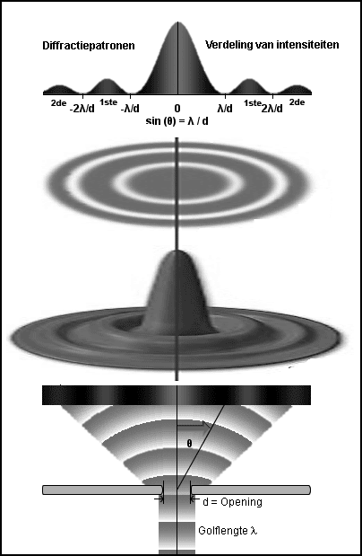
In een lichtmicroscoop ontstaan vergelijkbare von Fraunhofer patronen, en wel in het tussenbeeld, tussen objectief en oculair (figuur 2). De kleine structuren in het microscopisch preparaat kunnen beschouwd worden als een verzameling puntjes waar lichtgolven mee interfereren.

Fig. 5

Verhelderend om het verschijnsel Airy patronen beter te begrijpen is deze simulatie:
http://www.microscopy.fsu.edu/primer/java/imageformation/airydiskformation/index.html

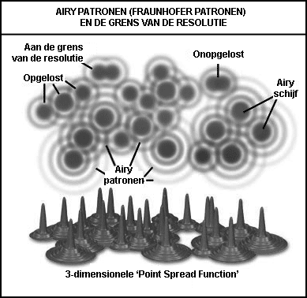
Hoe kleiner de afstand tussen twee puntjes in een preparaat, hoe dichter op elkaar hun Airy figuren liggen in het von Fraunhofer patroon (zie verschillende situaties in figuur 6). Wanneer het 0⁰ orde maximum van een Airy schijf samenvalt met het eerste buigingsminimum van een naburige Airy schijf (figuur 7), dan kunnen de twee puntjes die tot de vorming van deze twee Airy patronen geleid hebben nog net als aparte deeltjes worden ondergescheiden, oftewel worden opgelost. Hiermee is de grens van de resolutie of het scheidend vermogen bereikt volgens het Raleigh criterion.
Fig. 6

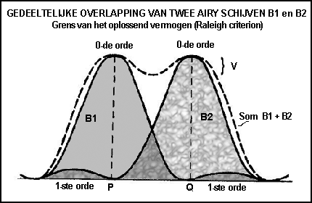
Verder geldt dat hoe korter de golflengte lambda (λ) van het gebruikte licht is, hoe dichter op elkaar hoofd- en nevenmaxima in de Airy patroon liggen, en des te beter is de resolutie: de absolute grens voor het oplossend vermogen in afbeeldingen van elke transmissie microscoop is de halve golflengte . (Dit geldt niet alleen voor licht, maar ook
Röntgen- of elektronenmicroscopen).
Fig. 7

De grens van het oplossend vermogen is in de praktijk echter slechter dan een ½ λ. Het hoogst mogelijk oplossend vermogen in een gewone lichtmicroscoop wordt verkregen met een objectief dat nog een scherp beeld produceert bij een lichtkegel met een zo hoog mogelijk hoek μ (vaak ook door α aangeduid, als de helft van de hoekapertuur A (figuur 8) Deze hoek μ hangt samen met de Numerieke Apertuur (afgekort NA en weergegeven op elk objectief achter de vergrotingsfactor) van het objectief en vertaalt zich in een concentratie van de cirkels van 0e, 1e, 2e, 3e orde (figuur 8; om een gedetailleerd eindbeeld van een preparaat in een microscoop te verkrijgen is ook de informatie van de hoger-orde brekingsstralen van belang). Hoge N.A. objectieven zijn ontworpen om tussen hun voorlens en het dekglas gebruik te maken van een verbindingsmedium met een hogere brekingsindex n dan lucht (n = 1), zoals water (n = 1,33), glycerol (n =1,47) of immersieolie (tot n = 1,51), opdat zelfs de vlakste lichtstralen nog opgevangen worden en bijdragen aan de lichtkegel en zo aan de beeldvorming. In die situatie staat de voorlens van het objectief nagenoeg tegen het preparaat aan, wat ook praktische nadelen heeft (soms is de afstand zo klein dat door dekglas en insluitmedium niet meer op het hart van het preparaat scherp te stellen valt!).
De formule die hierbij van toepassing is luidt: NA = n (sin μ) waarbij de grootste waarde wordt bereikt bij sin μ = 1, wat geldt voor een theoretische hoek van 90˚.
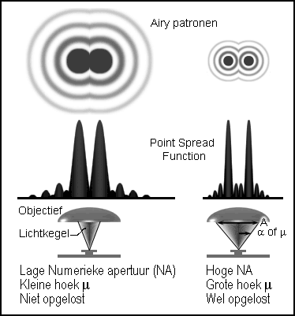
Hoge NA objectieven (duur) zijn bedoeld voor detailopnamen (hoge vergrotingen) en geven de beste resultaten als ze ook nog gecorrigeerd zijn voor verschillende typen vervormingen en andere fouten (bijv. chromatische aberraties).
Fig. 8
Om het volle resolutievoordeel van een hoge apertuur te kunnen bereiken is het van belang om het licht vanuit de bron tevens onder een even grote hoek op het preparaat te laten vallen als waaronder het met het objectief bekeken wordt. Daarvoor wordt de condensor gebruikt (ook om genoeg lichtsterkte in het preparaat te verkrijgen door focussen van de lichtstralen van de bron). Een lage openingshoek bij de condensor gaat dus ten koste van het oplossend vermogen van de microscoop (en veroorzaakt bij extreem lage hoeken artefacten, maar draagt iha bij aan een grotere scherptediepte en meer contrast). Het condensor diafragma mag dus nooit te ver gesloten zijn. Hoe de condenser correct in te stellen wordt op het practicum stap voor stap uitgelegd).
In het algemeen geldt: Resolutie (r) = 1,22 λ / (N.A. _{Objectief} + N.A. _{Condensor})

Het oplossend vermogen van een 100x objectief met immersieolie is ongeveer 2x zo groot als van een 40x droge lens en kan tot een oplossend vermogen van maximaal 0,25 µm leiden. Om het opgelost beeld voor het oog duidelijk en geriefelijk te maken wordt met behulp van het oculair een uiteindelijke vergroting van ongeveer 1000x gehanteerd. Maar het gezichtsveld en de scherptediepte bij deze hoge vergrotingen en hoge NA-objectieven zijn erg klein. Voor overzichtswaarneming zijn minder vergrotende (groter gezichtsveld), droge (makkelijk in de omgang), lagere NA-objectieven (ook goedkoper) met een grotere werkafstand (minder kwetsbaar, makkelijker te focussen) dan ook beter geschikt.

6. BELANGRIJKE BEGRIPPEN BIJ MICROSCOPISCHE WAARNEMING
Belangrijke begrippen voor het microscopiseren zijn het oplossend vermogen, lichtsterkte in het eindbeeld, de scherpte, de scherptediepte, het gezichtsveld, de werkafstand, de helderheid, het contrast en kleuren.

6.1 Oplossend vermogen
Oplossend vermogen zie Onderdeel 5.
6.2. Lichsterkte in het eindbeeld
De lichtsterkte in het eindbeeld wordt op de eerste plaats bepaald door de helderheid van de lichtbron (de lichtintensiteit regel je met knop 14 uit figuur 1), de hoogte en gecentreerde instelling van de condensor en de stand van het condensordiafragma (niet dichtknijpen om een donkerder beeld te verkrijgen: gaat ten koste van de beeldkwaliteit). Verder spelen een rol de algemene doorzichtigheid van het preparaat en de eigenschappen van de verschillende lenzen, zoals de relatieve lensopening (D/f = diameter/brandpuntsafstand), de helderheid van het lensmateriaal en het aantal corrigerende lenzen (Noot: elke tussenlaag absorbeert licht).
6.3. Scherpte
De scherpte is de breedte van het overgangsgebied tussen twee punten/velden met verschillende helderheid. De scherpte is afhankelijk van de golflengte, de vergroting en de kwaliteit van het lenzensysteem, maar natuurlijk ook van het preparaat.
6.4.Scherptediepte
De scherptediepte is de dikte van de laag waarbij alle onderdelen van die laag nog scherp worden waargenomen. Een vaste grens is niet te geven. De scherptediepte wordt bepaald door de feitelijke numerieke apertuur (bij een dicht condensordiafragma is de scherptediepte groter, maar het oplossend vermogen kleiner), de vergroting, maar ook de eigenschappen van de ogen van de waarnemer. Bij een 100x objectief is de scherptediepte slechts ongeveer 3 x 10⁻⁴ mm. Om een indruk te krijgen van een preparaat is het dus noodzakelijk door het object heen te focusseren.
6.5.Gezichtsveld
Het gezichtsveld zegt iets over de omvang van het afgebeelde objectveld. Ze wordt bepaald door de relatieve lensopening (D/f waarbij D= diameter van de lens en f = brandpuntsafstand) en de actuele lensdiameter.
6.6.Werkafstand
De werkafstand is de maximale afstand tussen de de voorlens van het objectief en het preparaat waarbij je nog een scherp beeld kunt krijgen. (Bij objectieven met een kleine werkafstand kan het zich voordoen dat preparaat, insluitmedium en dekglas tesamen een te dikke laag vormen om nog op het object te kunnen focussen).
6.7.Helderheid en contrast
De helderheid van het beeld betreft de hoeveelheid licht die op een bepaald punt op een preparaat valt. Het contrast is het percentuele verschil in helderheid tussen twee punten. Onze ogen kunnen gemiddeld tot een verschil van 7% in contrast onderscheiden. Om helderheid en contrast te optimaliseren dient de microscoop natuurlijk goed uitgericht te zijn (zie onderdeel 7.1. van het practicum: Koehlerbelichting), maar zeker zo belangrijk is een schoon preparaat, dat vrij is van vlekken en olieresten.
Overstraling of juist onderbelichting van het preparaat is ongeriefelijk voor het kijken. Bovendien wordt het contrast dan slechter, waardoor een deel van de informatie verloren gaat. Een aan het preparaat en het objectief aangepaste lichtintensiteit wordt verkregen met behulp van de schroefregeling (14), niet door het condensor-diafragma dicht te knijpen, omdat dan het oplossend vermogen achteruit gaat. Wanneer de lichtsterkte in de minimumstand toch nog te hoog is, kan men een grijsfilter op het glas boven het velddiafragma (12) leggen.
Bij extreem contrast-arme preparaten draait men soms het condensordiafragma iets dicht. Dit is vooral zinnig bij lage vergrotingen (tot 25x). Een dichte stand van het condensordiafragma is bij hogere vergroting sterk af te raden, omdat de resolutie veel slechter wordt en omdat er ringvormige schitteringen en brekingen (artefacten) ontstaan aan de rand van kleine structuren.
Bij teveel contrast kan men het lichtniveau eventueel wat veranderen of filters gebruiken, maar veel mogelijkheden zijn er verder niet voor oogobservatie (wel kan men nog winst boeken met speciale digitale camera’s en beeldbewerking).
6.8. Kleuren
Het gebruik van kleuringen in een preparaat bevordert het vermogen om delen (specifiek) te kunnen onderscheiden. Bij ongekleurde preparaten biedt het gebruik van een groenfilter een aantal voordelen: de grote gevoeligheid van onze ogen voor de kleur groen, kijkcomfort bij de doorgaans als rustig ervaren achtergrondskleur groen, de relatief lage golflengte (550 nm) van deze kleur waardoor een goede resolutie mogelijk is, benadering van monochromatische belichting waardoor chromatische aberratie (‘kleurensmeer’ die onstaat doordat verschillende kleuren kleine verschillen in brandpuntsafstand vertonen) wordt voorkomen.
PRACTICUM MICROSCOPIE

- INSTELLEN VAN DE MICROSCOOP
7.1.Koehlerbelichting
Uit theorie en praktijk is een optimale instelling van de microscoop geformuleerd: de Koehlerbelichting. De assistent(e) zal met jullie de instelprocedure doornemen. Neem figuur 1 van deze handleiding en de geplastificeerde kaart die de stappen voor de Koehler instelling illustreert. Deze procedure komt hierop neer:
- Stel de stoel in op een comfortabele werkhoogte om met rechte rug te kunnen kijken.
- Steek de stekker in het stopcontact en draai de lichtregeling (14) op tot een rustig licht niveau. Draai het velddiafragma (12) open.
- Draai nu de condensor met de condensor-schroef (9) zoveel mogelijk omhoog, maar laat hem niet tegen de objecttafel (4) of in de ronde opening in deze plaat komen.
- Draai het condensor-diafragma (7) geheel open.
- Leg het preparaat op de objecttafel (4) en stel het object bij een kleine vergroting (objectief 10x (3)) scherp, eerst met de grove (macrometerschroef 10), daarna met de fijn-instelling (micrometerschroef 11).
- Stel de stand tussen de oculairs (1) optimaal in voor de afstand tussen je ogen. Bij afwijkende ogen kun je na scherpstelling op het rechteroog, eventueel de focus voor het linkeroog bijregelen met de draairing op het linker-oculair.
- Draai het velddiafragma (12) dicht en regel de hoogte van de condensor (9) zodanig dat je al kijkend de gekartelde rand van het velddiafragma (12) scherp ziet verschijnen.
- Centreer de projectie van het velddiafragma met de condensor-centreerschroeven (8).
- Open het velddiafragma (12) zodanig dat die aan de rand van het gezichtsveld nog net te onderscheiden is.
- Sluit het condensor-diafragma (7) tot de bij het objectief passende stand. Bij lage vergrotingen zal de optimale stand iets dichter zijn dan bij hoge vergrotingen. De microscoop is nu optimaal ingesteld voor een 10x objectief
- Om hogere vergrotingen (objectief 40x of 100x) te gebruiken dient de procedure vanaf stap d tot stap j herhaald te worden, behalve stap f. (Noot: zet bij het 100x objectief de condensor altijd in de hoogste stand; de projectie van het velddiafragma is namelijk niet goed zichtbaar).

7.2. Objectief keuze: van 10x droog tot 100x immersieolie
Bij het instellen wordt altijd eerst het kleinste 4x objectief gebruikt (voor cytologisch werk het 10x objectief). Daarna kan, indien gewenst, het volgende objectief voorgedraaid worden. Het scherpstellen geschiedt dan uitsluitend met de micrometerschroef (fijne instelling). Tijdens het waarnemen wordt hiermee op en neer gedraaid om een indruk van de ruimtelijke bouw van het object te krijgen. Bij wisseling van objectief moeten de diafragma’s opnieuw ingesteld worden!
Voor men overgaat op de 100x olie-immersie lens, wordt het object met het objectief 40x scherp in beeld gezet. (Ga nooit direct van een klein droog objectief naar een 100x immersieolie objectief, de lens kan het preparaat raken en zo krassen oplopen). Het gewenste deel van het preparaat moet zich in het midden van het gezichtsveld bevinden. De revolver wordt weggedraaid en een druppeltje olie wordt op het schone dekglas aangebracht zonder uitvloeiend medium aan de randen. Dan wordt de 100x immersielens voorgedraaid. Controleer of de lens de olie raakt. Daarna wordt met de micrometerschroef op het object scherpgesteld. Als hetzelfde preparaat m.b.v. andere objectieven nog verder bekeken wordt, moet het dekglas tevoren worden schoongemaakt met alkohol. Onbetwist voordeel van het werken met een 100x olieimmersie objectief is de goede resolutie. Nadelig zijn echter het beperkt gezichtsveld, de kleine werkafstand en lage scherptediepte, waardoor het risico om bij het focussen door het preparaat heen te draaien en onherstelbare schade aan te richten vergroot worden. Opletten dus!
7.3.Schoonhouden van de microscoop
Draai voor het verwijderen van het preparaat steeds de tubus omhoog. Reinig na afloop van elk practicum de microscoop en de preparaten zorgvuldig. Stof op de oculairen (draait met de oculairen mee in het beeld) verwijderen met een zachte linnen of katoenen doek (een oude vaak gewassen zakdoek is het beste hulpmiddel voor de microscoop!). Het oculair in de tubus laten zitten. Voor het opbergen steeds kontroleren of er zich nog olie op het olieimmersie-objektief bevindt; deze zorgvuldig verwijderen met een droge doek of watten. Gebruik nooit organische oplosmiddelen, deze lossen de kit op waarmee de lens in het objectief bevestigd is! Na afloop, altijd de tubus omhoog draaien tot de objectieven geheel vrij staan van de tafel. Gebruik geen lenspapier om schoon te maken! Het dient alleen als stof-vrij vloeipapier! Preparaat verwijderen en schoonmaken.
De moderne studiemicroscopen die voor het practicum ter beschikking zijn gesteld zijn van zeer goede kwaliteit; je kunt er veel nut en plezier van hebben. Belangrijk is de microscoop optimaal uit te richten, wat we op het practicum zullen oefenen met de belichting volgens Koehler. Houd de lenzen en de tafel schoon (spoel bijv. buffervlekken meteen met water af omdat de zouten erin corrosie veroorzaken) en forceer het mechaniek niet als het stroef zou lopen. Berg de microscoop op met de hoes erom. De microscoop is een duur precisie-instrument, ga er vooral zorgvuldig mee om. Gebeurt er toch een ongeluk, meld dat ajb dan bij de assistentie.

8. OPDRACHTEN
8.1.Instelling (Koehlerbelichting)
Stel uw microscoop zorgvuldig in, stap voor stap zoals we in bovengenoemde instructies hebben gezien. Doe dit aan de hand van de geleverde preparaten (zie beschrijving op de volgende bladzijde). Zoek het materiaal op met het 4x objectief en start de instelling met het 10x objectief, voer de procedure vervolgens uit met de 40x vergroting en uiteindelijk met de 100x. Laat de instelling door de assistent(e) nakijken. Als u dit onderdeel beheerst zult u er gedurende uw hele studie profijt van hebben!
Vergelijk de beeldkwaliteit en het beeldaspect (resolutie, contrast, helderheid, gezichtsveld, schaduwen) tussen optimale en suboptimale instelling door één onderdeel per keer te verstellen. Gebruik zonodig deze handleiding om de theoretische verklaring voor de bevindingen te begrijpen.

Probeer de volgende instellingen en geef aan wat er gebeurt, of beantwoord de vragen:
Condensordiafragma geheel open (Doe dit met het 40x objectief): ____________________________________________________________________________
____________________________________________________________________________

Condensordiafragma dicht (Doe dit met het 40x objectief): ____________________________________________________________________________
____________________________________________________________________________
Condensor naar beneden verstellen (Doe dit met het 40x objectief): ________________________________________________________________________________________________________________________________________________________
Welke lens(zen) bepaalt (bepalen) de vergroting:
________________________________________________________________________________________________________________________________________________________
Kijk naar heel kleine structuren in de preparaten. Hoe komt het verschil in oplossend vermogen tussen kleine (10x) en grote vergrotingen (100x) tot uiting (geef een voorbeeld)? ____________________________________________________________________________________________________________________________________________________________________________________________________________________________________

Welke lens(zen) bepaalt (bepalen) het oplossend mogen: ________________________________________________________________________________________________________________________________________________________

Lijst van Preparaten bij opdracht 8.1.
Rhizopus is een schimmel uit de groep van Zygomyzeten (jukschimmels).
In het preparaat zijn – en + hyphen te zien die naar elkaar groeien. Tussen de hyphen worden verbindingen gevormd waardoor de gameten met elkaar versmelten en een zygote vormen. De zygote groeit uit en vormt de sporangia (donker rood gekleurde structuren), waarin de sporen worden gevormd. Meer: http://www.bio.utexas.edu/faculty/laclaire/bot321/handouts/RhizoLH.jpg

Spyrogyra is een draadwier dat algemeen voorkomt in sloten en plassen.
De cellen zijn in draden gerangschikt. De kern ligt centraal, de chloroplasten liggen in een kenmerkende spiraalvorm en bevatten een groot aantal pyrenoidlichaampjes (centra voor de zetmeelproductie). Er zijn + en – draden; hiertussen worden conjugatiebuizen gevormd, waardoor het protoplasma en de kern van de ene cel zich naar de andere cel begeeft. De kernen van + en – versmelten en vormen een zygote. De zygote vormt na meiose sporen.
Meer: http://www.micrographia.com/specbiol/alg/filamen/fila0100.htm

Volvox is een groenwier. Deze eencellig wiertjes hebben twee flagellen en één lichtgevoelige vlek. Ze hebben de eigenschap dat ze in een aggregatievorm, een kolonie, voorkomen, waarbij de individuele cellen omgeven zijn door een geleiachtige massa en onderling bijeengehouden worden door cytoplasmastrengen. Door celdeling en celgroei kunnen bolvormige kolonieën ontstaan die uit 500 tot 60.000 cellen bestaan en die ongeveer 1 mm groot kunnen worden. Via ongeslachtelijke voortplanting worden kleine bollen gevormd die zich vervolgens tot dochterkoloniën kunnen ontwikkelen. Tegen de winter vergroten bepaalde cellen uit de kolonie zich tot eicellen, terwijl andere cellen paketten sperma produceren. Na versmelting van mannelijke en vrouwelijke geslachtcellen wordt een zygote gevormd met een dikke harde wand die bescherming biedt tegen moeilijke omstandigheden.
Meer: http://www.btinternet.com/~stephen.durr/volvox.html

Bloed van de kikker. In het preparaat zijn ovaalvormige erythrocyten (rode bloedlichaampjes) met kernen zichtbaar (in tegenstelling tot die van de mens die geen kern bevatten en schijfvormig zijn) en enkele leucocyten (witte bloedlichaampjes), die groter zijn en een onregelmatigere vorm hebben. Bij de kikker is het verschil in afmeting tussen erythrocyten en leucocyten kleiner dan in menselijk bloed.
Meer: http://en.wikipedia.org/wiki/Frog

Gloeocapsa is een blauwwier (=cyanobacterie). Het behoort tot de prokaryoten. Deze organismen hebben geen kern, het DNA ligt los in het cytoplasma. Gloeocapsa bezit fotosynthesemateriaal in het cytoplasma, het zogenaamde chromatoplasma, waarin chlorofyl en andere kleurbepalende pigmenten voorkomen. Gloeocapsa komt voor als zelfstandige cel of als aggregaat van cellen. Dochtercellen blijven na deling bij elkaar liggen in een slijmerige geleimantel.
Meer: http://www-biol.paisley.ac.uk/bioref/Eubacteria/Gloeocapsa.html
9. PRACTICUM TEKENEN

9.1. Het maken van microscoop-preparaten
Benodigheden
materiaal b.v. stengel prepareernaald
scheermesjes toluidine blauw
objectglaasjes en dekglaasjes pipet
penseel of pincet stukjes filtreerpapier
water glycerol-ethanol-water

Om de inwendige structuren van bv een stengel of een blad te kunnen bekijken, is het noodzakelijk om dunne coupes te maken. In planten verloopt de lengte-as van de cellen meestal perfekt evenwijdig met de lengte-as van het weefsel waartoe zij behoren. Wil je een dwarsdoornede maken, zorg er dan voor dat het snijvlak vlak is en precies loodrecht op de lengte-as verloopt. Gebruik hiervoor een oud scheermesje of scalpelmesje.
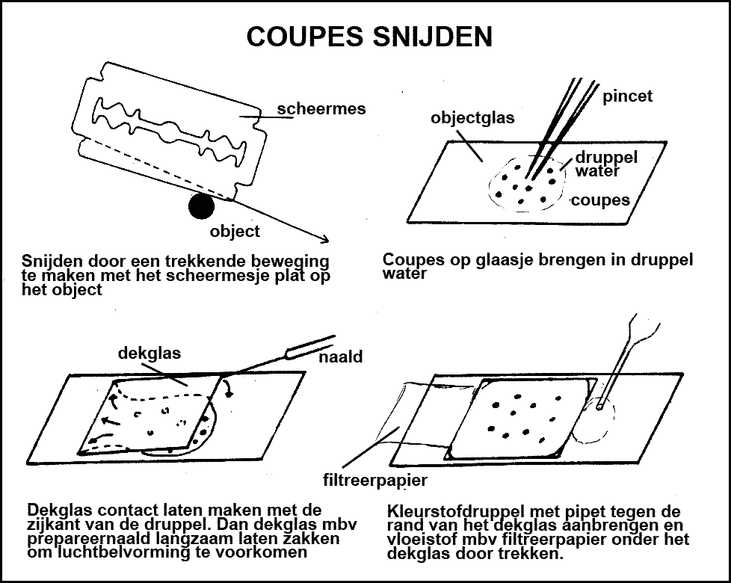
Voor een overzicht is een coupe van het hele oppervlak wenselijk. Mocht het oppervlak erg groot zijn, gebruik dan de helft of een kwart en snijd de rest weg. Neem het stukje plantenmateriaal tussen duim en wijsvinger en maak het vochtig met een druppel water. Maak nu met een ongebruikt snijvlak van het scheermesje een trekkende beweging naar je toe, terwijl het mesje met lichte aanzet plat op het materiaal wordt gedrukt en maak 2-3 coupes. Breng ze met een penseeltje of pincet over in een druppel water op een schoon objectglaasje. Wil je het netjes doen, markeer dan de plek op het scheermesje wat gebruikt is, opdat je steeds een nieuw scherp vlak van het scheermesje voor de volgende reeks coupes kunt gebruiken.
Maak tenminste 10 coupes zodat de kans dat er één goede tussen zit groter is. Leg er een dekglaasje op, zorg dat er geen luchtbellen ontstaan.
Kleur de coupes door aan één zijde van het dekglas een druppel toluidine blauw aan te brengen en de vloeistof aan de andere zijde met een stukje filtreerpapier onder het dekglas door te trekken. Spoel vervolgens met water totdat de kleurstof is verdwenen. Verwijder overtollig water en zorg dat er geen water op het dekglas achterblijft. Als laatste stap kun je het water vervangen door een mengsel van glycerol-ethanol-water, waardoor het preparaat minder snel uitdroogt. Wanneer coupes direct in toluidine blauw worden gelegd, worden ze te sterk gekleurd.
Na het bekijken kunnen de objectglaasjes worden schoongemaakt en hergebruikt, gooi dekglaasjes in de glasafval container.

9.2.Het tekenen van preparaten
Waarom?
Een goed middel om structuren in een oogopslag te begrijpen, is om ze te tekenen. In feite maak je een vertaalslag: je begint met het waarnemen van structuren en vervolgens interpreteer je die structuren bijv. op grond van contouren en kleuring van weefsels of cellen. Uiteindelijk geef je in een tekening de essentie, het resultaat van die interpretatie, overzichtelijk weer. Gebruik hiervoor een scherp HB potlood. Plaats de tekening in een ruim kader, dit moet

uiteindelijk geheel gevuld zijn met de tekening. Je kunt ook gebruik maken hulplijntjes om de verhoudingen correct over te nemen.

Overzichtstekening
Bekijk het preparaat met het 4x of 10x objectief. In een overzichtstekening worden de verschillende weefsels in plaats en grootte in verhouding tot elkaar weergegeven. Alleen de contouren van de weefsels worden aangegeven mbv van een omtreklijn, er komen geen cellen of arceringen voor in een overzichtstekening. Trek een aanduidingslijn vanuit elk weefsel naar de kantlijn en benoem de weefsels. Zorg ervoor dat de lijnen elkaar niet kruisen. In een overzichtstekening kan men het hele oppervlak aangeven, wanneer een kwart of een kleiner segment representatief is voor het hele oppervlak kan men hiermee ook volstaan. In het onderstaande voorbeeld wordt het microscopische beeld weergegeven met de bijbehorende overzichtstekening.
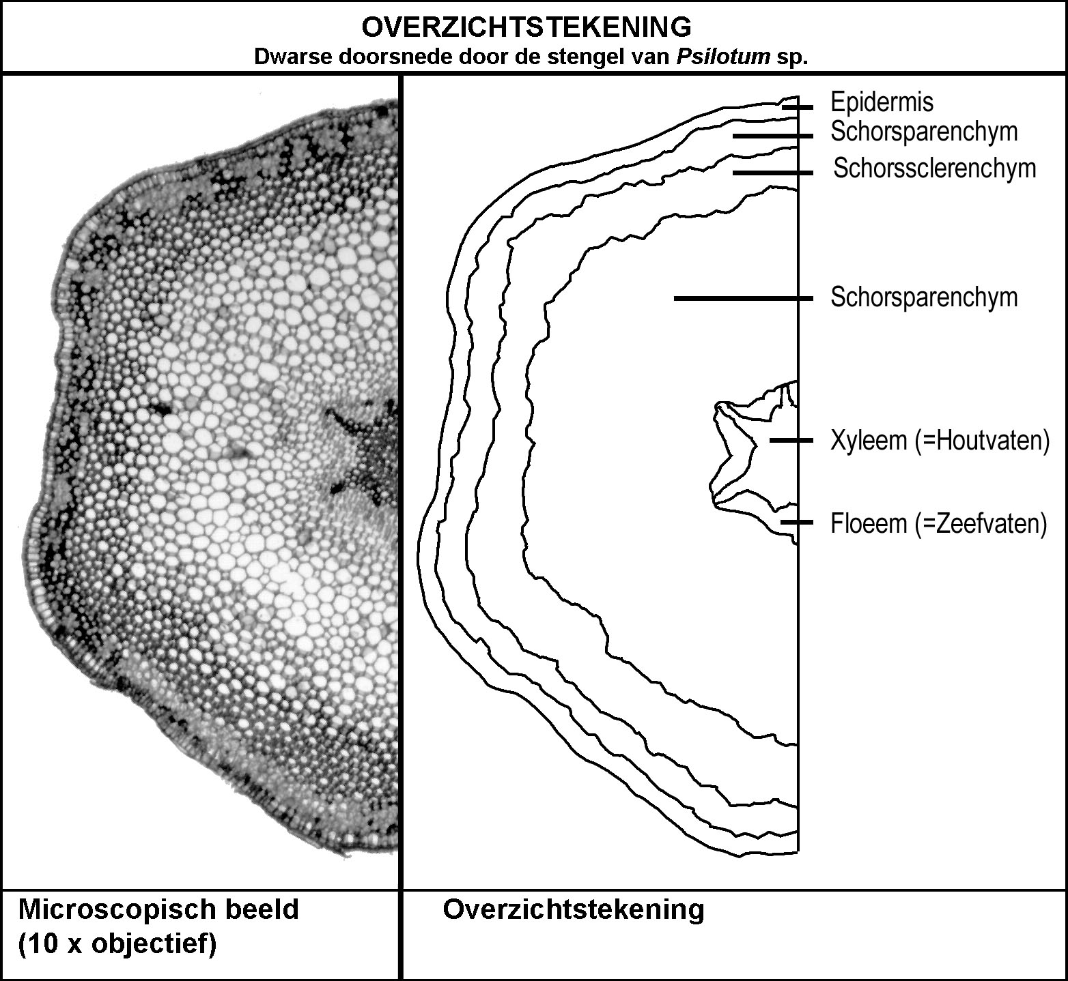

Detailtekening
Om details van cellen weer te geven uit de overzichtstekening gebruik je het 40x objectief. Het volstaat om per celtype drie of vier cellen volledig te tekenen, maar laat wel de verbindingen met de omgevende cellen zien. Wanneer meerdere celtypen worden getekend, moeten de onderlinge verhoudingen in afmeting en wanddikte kloppen. Afhankelijk van de dikte van de celwand worden 1 of 2 lijnen getekend. De wanddikte van parenchymcellen en floeemcellen wordt aangegeven met een enkele lijn. Bij epidermiscellen wordt de dikte van de cuticula met een extra lijn aangegeven. De wanddikte van xyleem- collenchym- en sclerenchymcellen wordt altijd met een dubbele lijn aangegeven (niet opvullen of arceren). De afstand tussen deze lijnen moet corresponderen met de relatieve dikte van de wand. De celinhoud wordt niet getekend. Benoem de verschillende celtypen en beschrijf eventueel karakteristieke details die in cellen aanwezig kunnen zijn zoals bijv. kristallen, chloroplasten.
Wanneer men één enkele cel in detail wil tekenen, gebruikt men het 100x olie-immersie objectief. In dit geval tekent men zowel de exacte contouren van de celwand als de inhoud van de cel l (bijv. kern, vacuole, kristallen en organellen zoals chloroplasten). Benoem de details.

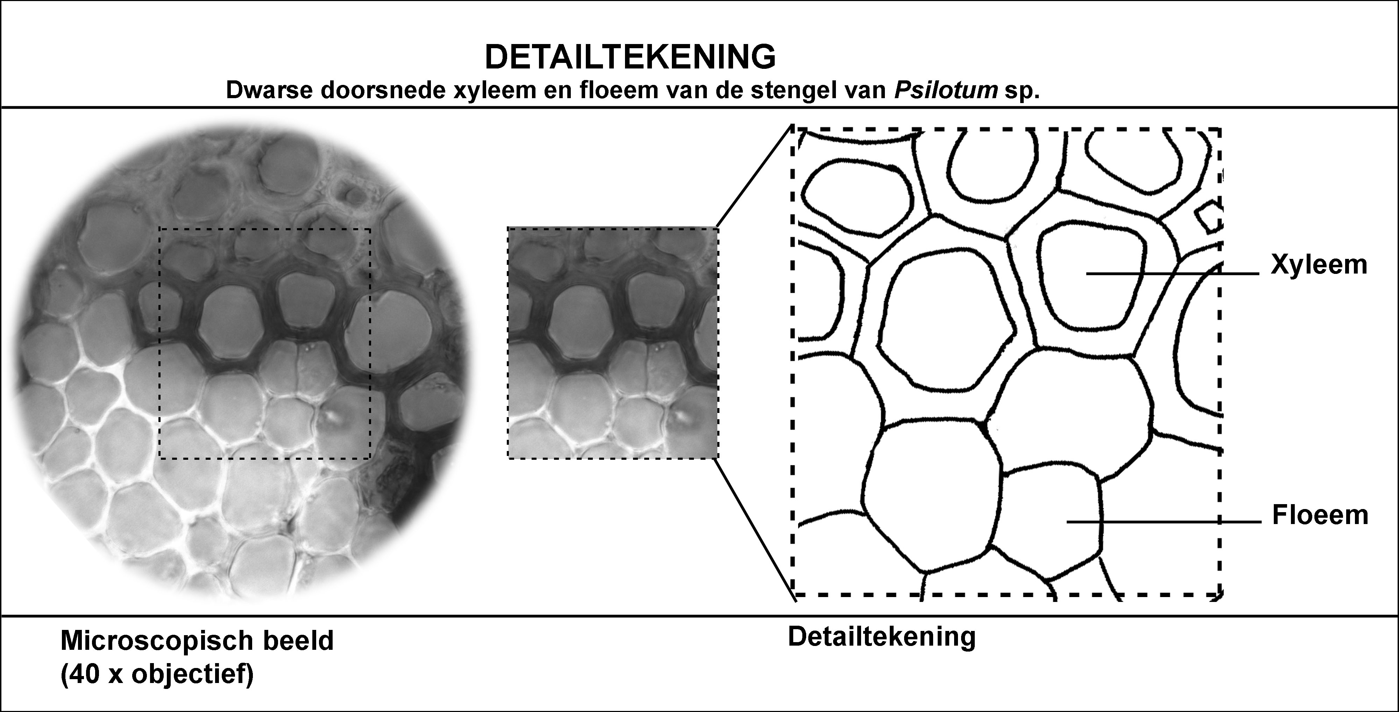
9.3. Opdracht Psilotum
Maak coupes van de dwarsdoorsnede van de stengel van Psilotum. Kleur het preparaat met toluidine blauw, zoals boven beschreven.
Maak een overzichtstekening van een segment (taartpunt) waarin alle weefsels voorkomen en benoem ze. Maak een detailtekening van de overgang parenchym en sclerenchymcellen in de schors. Let op hoe de cellen onderling verbonden zijn (intercellulaire holten, middenlamel).
Achtergrondsinformatie over de levenscyclus en morfofologie van psilotum:
http://www.vcbio.science.ru.nl/image-gallery/search/0/0/0/0/psilotum/

Tekening: Psilotum stengel dwars overzicht (10x)

Tekening: Psilotum stengel dwars detail schors (40x)
Overgang parenchym - sclerenchym

9.4. Opdracht tabaksblad
Maak een preparaat van de middennerf van een tabaksblad (Nicotiana tabacum). Gebruik alleen exacte dwarse doorsneden. Teken een overzicht van het gebied rond de middennerf en benoem de weefsels. Let op de orientatie boven/onderkant van het blad.
(Ter vergelijking foto van de middennerf van een seringblad:
http://www.vcbio.science.ru.nl/image-gallery/show/labels/print/PL0130/)
Tekening: Nicotiana tabacum middennerf blad dwars overzicht (10x)

